PROPUESTA DE PROYECTO INTEGRADO (PI)

INFORMACIÓN GENERAL
Alumno/a | Jorge Caro Almohalla
Título para el PI | WTCS Paddock: plataforma de gestión deportiva de SimRacing

INTRODUCCIÓN
Contextualización del problema a resolver. Describir claramente de dónde surge la necesidad de este PI y su utilidad. En caso de que se base en trabajos previos, debe aclararse cuáles son las aportaciones que ofrecería tu proyecto.
La necesidad de este proyecto surge en el contexto de la World Touring Car Series (WTCS), una liga de SimRacing consolidada que se enfrenta a problemas de escalabilidad. Actualmente, la gestión deportiva (clasificaciones, inscripciones, calendario) se realiza mediante hojas de cálculo (Excel) y la comunicación a través de imágenes estáticas en Discord.
Este sistema ha alcanzado su límite técnico: la gestión manual es propensa a errores humanos, el formato Excel ya no admite más participantes y la experiencia de usuario en dispositivos móviles es deficiente.
WTCS Paddock aportará una solución digital centralizada: una Aplicación Web Progresiva (PWA) que automatiza el cálculo de puntos, ofrece una interfaz Mobile-First para los pilotos y libera a la plataforma social (Discord) de la carga de gestionar datos, permitiendo una administración profesional y escalable de la competición.

OBJETIVOS
Descripción detallada de en qué consistirá el PI. En caso de que el objeto principal del PI sea el desarrollo de una aplicación, habrá que describir todo lo que queramos que haga esa aplicación. Debes detallar los objetivos, y desgranar cada uno de ellos en funcionalidades. Así mismo, deberás detallar los objetivos y funcionalidades que pretendes desarrollar para la versión 1.0 de tu proyecto.
El objetivo principal es desarrollar una aplicación web multiplataforma que sustituya integralmente el uso de hojas de cálculo para la gestión de la liga.

Objetivos Funcionales del Proyecto (Alcance Final):

- Gestión de Base de Datos Relacional: Migrar los datos planos de Excel a una BBDD MySQL estructurada.
- Automatización de Resultados: Algoritmos que calculen automáticamente la clasificación general tras introducir los resultados.
- Panel de Administración: Interfaz privada para gestionar calendario, inscripciones y noticias.
- Dashboard Público Responsive: Web adaptada a móviles para consultar tiempos y clasificaciones.
- Sistema de Roles: Autenticación segura diferenciando permisos (Admin vs Piloto).

Alcance específico para la Versión 1.0 (Entrega Inicial):
Para la primera entrega, el desarrollo se centrará en los cimientos de la arquitectura:
- Configuración del entorno (Laravel) y diseño de la Base de Datos.
- Sistema de Autenticación y Seguridad (Login/Registro).
- Panel de Administración básico para el alta de datos (Pilotos y Equipos).

ENTORNO TECNOLÓGICO
TECNOLOGÍAS EMPLEADAS:
Enumeración de las tecnologías utilizadas (lenguajes de programación, frameworks, sistemas gestores de bases de datos, etc.) en el desarrollo del P.I.
Backend: PHP 8.2, Framework Laravel (Gestión MVC, Rutas, Eloquent ORM).
Frontend: Blade Templates, Tailwind CSS (Diseño Responsive), Alpine.js (Interactividad ligera).
Base de Datos: MySQL / MariaDB.
Administración: FilamentPHP (Generación de paneles administrativos).
Control de Versiones: Git y GitHub.

RECURSOS SOFTWARE Y HARDWARE:
Listado de dispositivos (placas de desarrollo, microcontroladores, procesadores, sensores, robots, etc.) o software (IDE, editores, software de virtualización, software para diagramas, etc.) empleados en el desarrollo del PI.
Hardware: Ordenador de desarrollo (PC), Dispositivos móviles Android para testeo de la interfaz responsive.
Software:
- IDE: Visual Studio Code.
- Entorno de servidor local: Laragon o XAMPP (Apache + MySQL).
- Diseño y Prototipado: Figma (Wireframes y UI).
- Gestión de BBDD: MySQL Workbench.
- Gestión de Tareas: Trello / GitHub Projects.

Funcionalidades / Versiones
En este apartado, deberás desarrollar una tabla en la que relaciones las distintas funcionalidades que pretendes implementar con las versiones (1, 2, 3, etc.) que las incluirán.
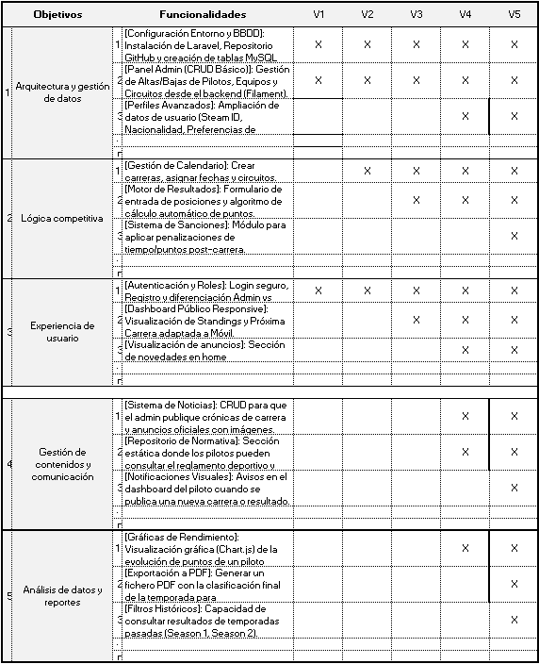

REFERENCIAS
Listado de referencias (libros, páginas web, etc.), en las que te has basado para esta propuesta
- Documentación Oficial de Laravel: https://laravel.com/docs
- Documentación de FilamentPHP: https://filamentphp.com/docs
- Reglamento Deportivo WTCS: Normativa interna de la liga para la lógica de puntuación.
- Inspiración UI/UX:
  - Portal oficial Fórmula 1 (F1.com) para la visualización de Standings.
  - LowFuelMotorspor (Plataforma de gestión de ligas).

